Задание для обучающихся с применением дистанционных образовательных технологий и электронного обучения
Дата: 24.04.2020г.
Группа Тз-19
Учебная дисциплина ПиХССПТНиСМиИ
Тема занятия новый раздел: Особенности приготовления сырья и смесей для производства изделий технической керамики огнеупоров.
Форма Лекция
Преподаватель Озорнина И.А.
Задание для обучающихся:
Внимательно изучите пояснения в методических указаниях ПМ 01. ХРАНЕНИЕ И ПОДГОТОВКА СЫРЬЯ к теме 2.9 "Особенности приготовления сырья и шихт для варки стекла", дайте ответы на вопросы, стоящие после пояснений и выполните практическую работу "Составление технологических схем подготовки сырья к приготовлению шихт для варки стекла". Самостоятельно выберите продукцию и составьте схему технологического процесса приготовления сырья и материалов к производству.

Методичка выложена в Google Classroom код курса ucsyuch
Ниже представлен пример, как должна выглядеть схема.

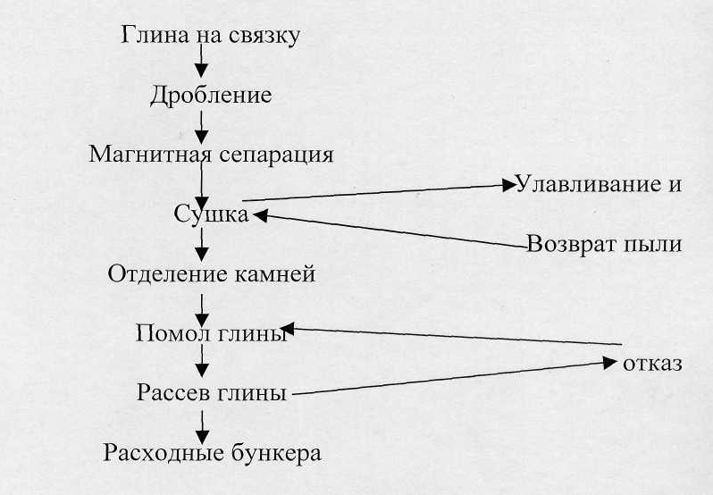

Работы можно высылать на адрес iozor@mail.ru
Задания выложены в Google Classroom код курса ucsyuch

